Отчет № 1 объединения «Кубанское творчество» 1 и 2 группы

- Темы занятий:
Тема занятия | Дата  1 группа | Дата  2 группа | Используемая литература | Материалы и оборудование
Вышивка лентами. Знакомство с коллекцией лент, материалами и инструментами для работы.  Изучение швов и элементов. | 29.04.20 | 28.04.20 | И.В Резько. Издание для досуга. Шелковые ленты. Лучшие образцы вышивок. | Ткань –лен, ножницы,  Ленты, иголки, пяльцы.
Ознакомление учащихся с этапами вышивки панно «ромашки и колокольчики».  Технология выполнения ромашек. | 06.05.20 | 02.05.20
Вышивка сердцевин «французским узелком». | 08.05.20 | 05.05.20

- Интернет ресурсы: ddt-griv.ru (страничка педагога –Пелипенко З.А..), stranamasterov.ru

Изделия по темам:
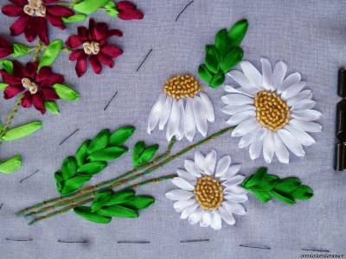

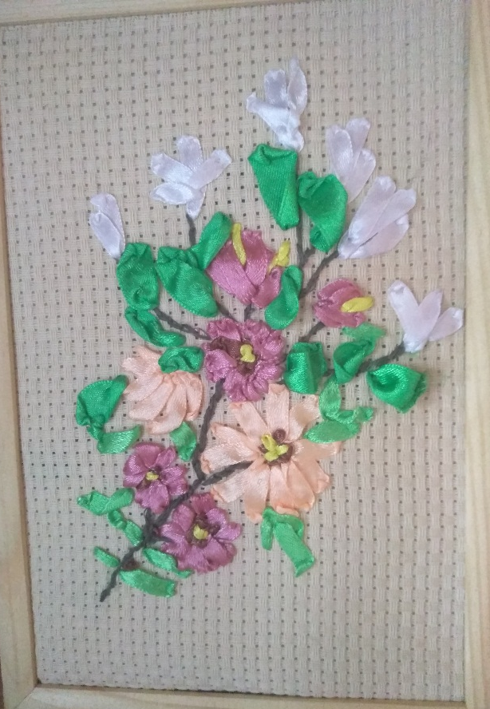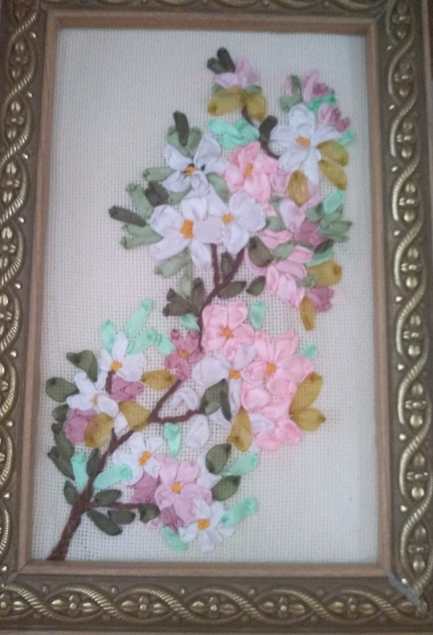

- Работа в группе «Кубанское творчество»:

ВЫШИВКА ЛЕНТАМИ РОМАШКИ, МАСТЕР-КЛАСС ДЛЯ НАЧИНАЮЩИХ.

Обозначим место вышивки исчезающим маркером. Можем прошить сметочным стежком контур цветов.

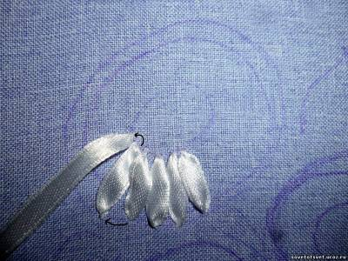

Постепенно проходя по кругу вышиваем все лепестки.

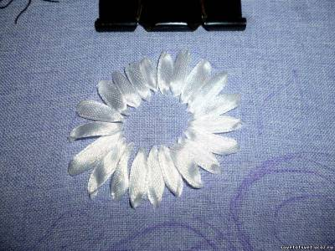

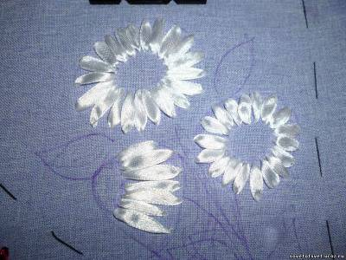

Выполним стебельки.
Берем нить (например, мулине) в несколько сложений. Можно взять в одно сложение более толстую нить пряжи для вязания. Прокладываем по месту роста стебелька.

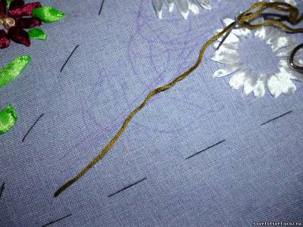

Наживляем по рисунку иголочками.

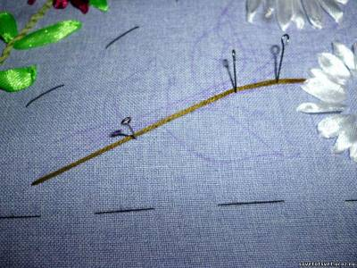

Выводим эту же нить с изнанки на лицевую сторону и прихватываем нашу нить стебелька.

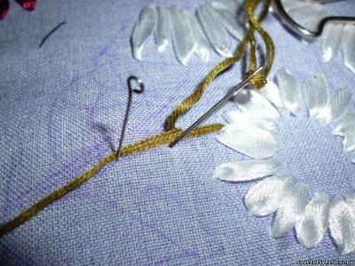

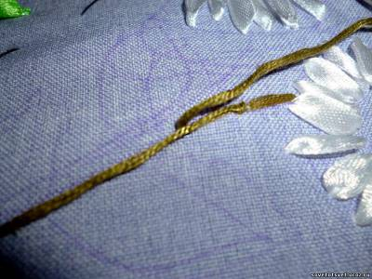

Получается вот такой стебелек.

Можно придать положение нитям стебелька, закрепив вот таким способом. И опять же пришить той же нитью по всей длине.

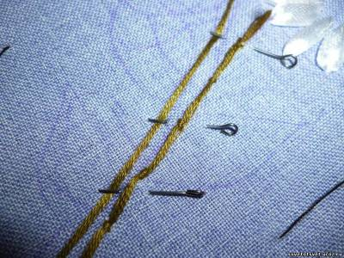

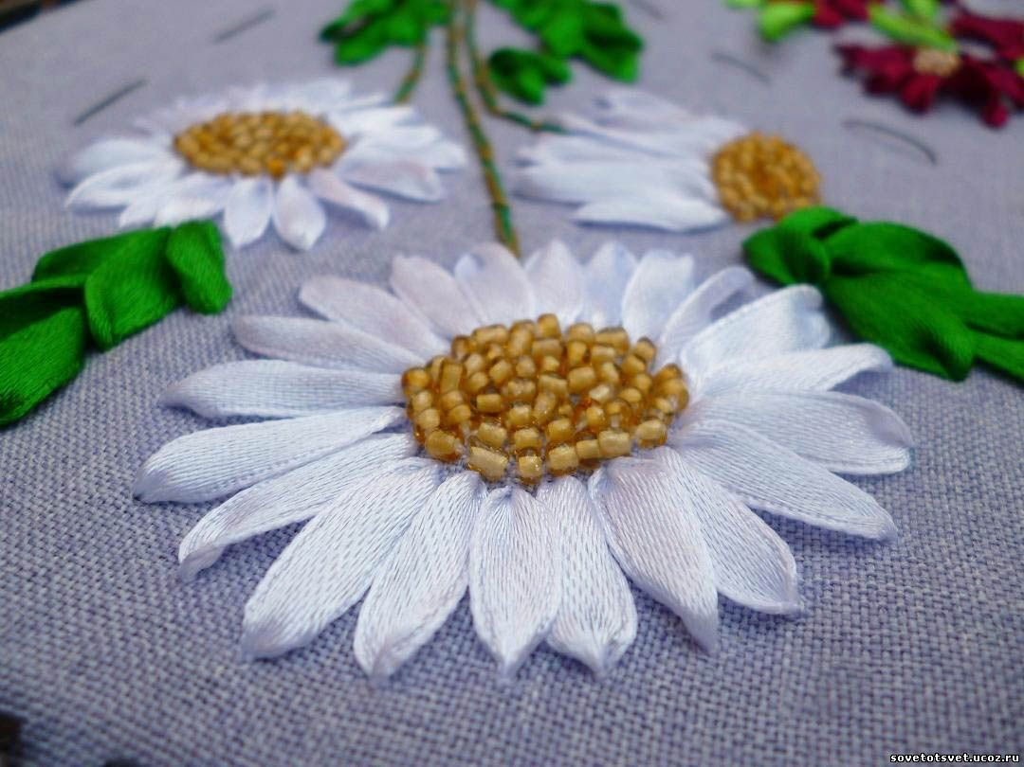

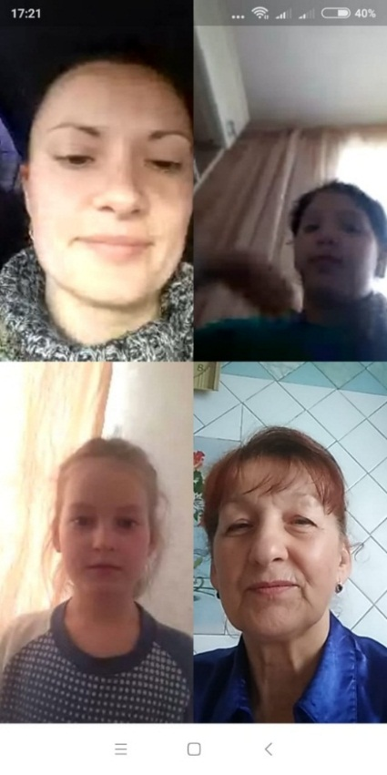

- Участие в конкурсе:

http//centrideia.ru «Вот и Пасха, запах воска, запах тёплых куличей…»

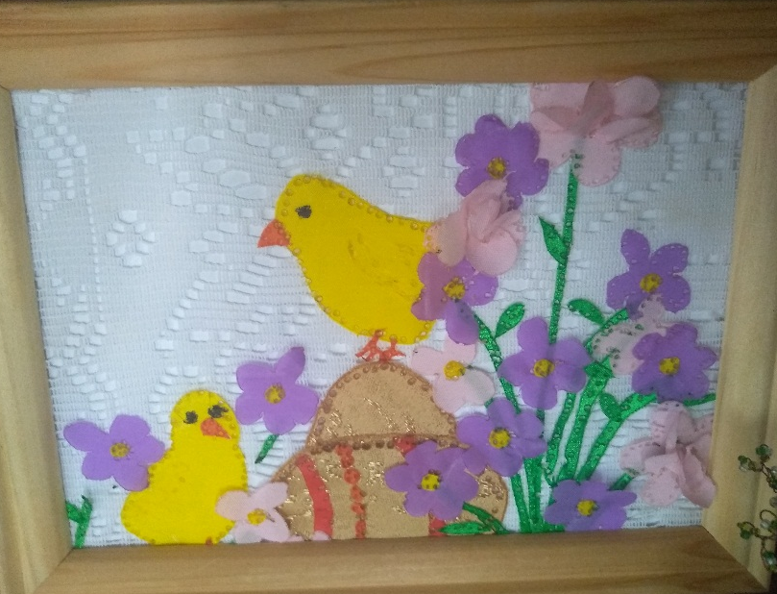

«Пасхальная композиция».
Автор работы: Ветрова Александра, 8лет, объединение « Кубанское творчество», 1 группа

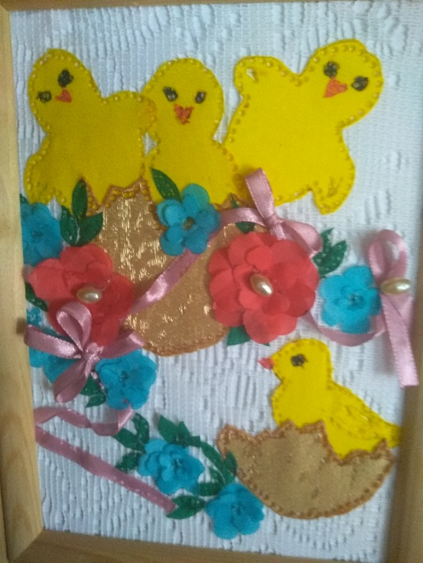

«В преддверии праздника Святой Пасхи».
Автор работы: Махно Мария, 11 лет, объединение « Кубанское творчество», 2 группа

- Воспитательная работа.
- Посещение музея военной техники «Оружие Победы» (посещение музея доступно c помощью сервисов Яндекс Карты или Google Maps в панорамном режиме)
- Видеоэкскурсия в краевой художественный музей им. Ф. А. Коваленко сайт: kovalenkomuseum.ru (фонд музея - произведения живописи, графики, скульптуры и декоративно-прикладного искусств)

